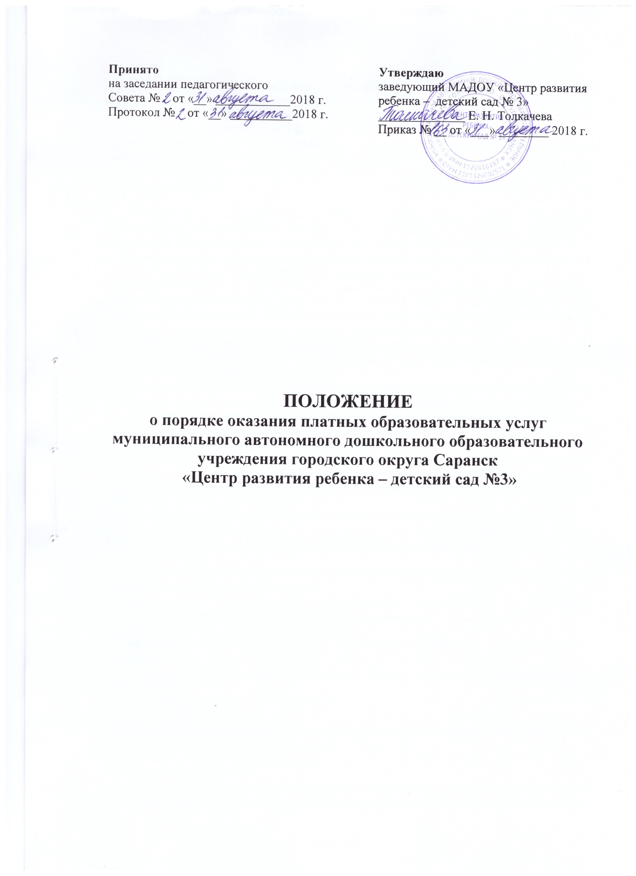
МАДОУ«Центр развития ребенка – детский сад №3» предоставляет платные дополнительные образовательные услуги на основании закона Российской Федерации от 29.12.2012 №273- ФЗ «Об образовании в Российской федерации», в соответствии с Постановлением правительства РФ № 505 от 05.07.01 «Правилами оказания платных образовательных услуг, Устава МАДОУ, Положения об оказании дополнительных платных услуг

1. Общие положения

1.1. Положение по оказанию дополнительных платных услуг (далее - Положение) разработано в соответствии с Законом «Об образовании в Российской Федерации», Законом РФ «О защите прав потребителей», п.20 Устава образовательного учреждения.
1.2. Деятельность по оказанию дополнительных платных услуг относится к приносящей доход деятельности, и осуществляется на основании Устава.
1.3. Дополнительные платные услуги оказываются воспитанникам и населению за рамками общеобразовательныхпрограмм на договорной основе. Дополнительные платные образовательные услуги не могут быть оказаны взамен или в рамках деятельности по реализации общеобразовательных программ, финансируемых из бюджета.
1.4. Отказ от предлагаемых дошкольным образовательным учреждением дополнительных платных образовательных услуг не влияет на участие воспитанника в реализации основных общеобразовательных программ.
1.5. Настоящее Положение согласовывается с Управляющем Советом образовательного учреждения и утверждается руководителем дошкольного образовательного учреждения.
1.6. Настоящее Положение является локальным нормативным актом, регламентирующим деятельность дошкольного образовательного учреждения.
1.7. Положение принимается на неопределенный срок.
1.8. Изменения и дополнения к Положению принимаются в форме новой редакции Положения по согласованию с Управляющем советом образовательного учреждения (педагогическим советом) и утверждаются руководителем дошкольного образовательного учреждения.
1.9. После принятия новой редакции Положения предыдущая редакция утрачивает силу.

2. Цели деятельности по оказанию дополнительных платных услуг

2.1. Целями деятельности по оказанию дополнительных платных услуг в дошкольном образовательном учреждении являются:
- максимальное удовлетворение потребностей воспитанников в получении дополнительного образования, услуг и развития их личности;
-дополнительное оздоровление воспитанников;
- повышение уровня оплаты труда работников дошкольного образовательного учреждения;
- совершенствование учебно-материальной базы дошкольного образовательного учреждения.
3. Виды дополнительных платных услуг

3.1. МАДОУ «Центр развития ребенка-детский сад №3» оказывает следующие виды дополнительных платных услуг, указанных в Уставе п.18:
- развивающие образовательные услуги;
- организационные услуги.
3.2. Перечень дополнительных платных услуг формируется на основе изучения спроса родителей воспитанников (их законных представителей) на дополнительное образование и услуги, сопутствующие образовательному процессу, оздоровлению и развитию ребёнка. Изучение спроса осуществляется дошкольным образовательным учреждением с помощью анкетирования, опросов, собеседований, родительских собраний.
3.3.Платны дополнительные услуги оказываются с 1 октября по 31 мая учебного года. Начало проведения платных услуг с 01.10. учебного года по мере комплектования групп.
3.4. К дополнительным платным услугам не относятся:
- снижение установленной наполняемости групп, деление их на подгруппы при реализации общеобразовательных программ;
- реализация основных общеобразовательных программ дошкольного образовательного учреждения в соответствии с его статусом;
- индивидуальные и групповые занятия за счет часов, отведенных в основных общеобразовательных программах.
3.5. Перечень дополнительных платных услуг на учебный год согласовывается с Управляющим советом дошкольного образовательного учреждения и утверждается приказом руководителя с учетом спроса на конкретные виды услуг и анализа возможностей учреждения по оказанию пользующихся спросом видов услуг.
3.6. В случае изменения видов оказываемых дополнительных платных услуг в течение учебного года перечень дополнительных платных услуг подлежит повторному утверждению.
3.7. При оказании каждого вида дополнительных образовательных услуг используются государственные программы либо авторские программы, утверждённые педагогическим советом МАДОУ.
3.8. Договор об оказании платных дополнительных услуг заключается с каждым желающим получить (заказать) платные дополнительные услуги.

4. Расчет стоимости дополнительных платных услуг

4.1. Стоимость платных услуг определяется в соответствии с тарифами на данные услуги установленные Главой Администрации городского округа Саранск.
4.2. Доходы от оказания платных дополнительных услуг полностью перечисляются в данное МАДОУ .
4.3. МАДОУ вправе по своему усмотрению расходовать средства, полученные от оказания платных дополнительных услуг в соответствии с планом финансово-хозяйственной деятельности.

5. Порядок осуществления деятельности по оказанию дополнительных платных услуг

5.1. Планирование деятельности по оказанию дополнительных платных услуг осуществляется с учетом запросов и потребностей участников образовательного процесса и возможностей МАДОУ .
5.2 Управляющий Совет МАДОУ согласовывает перечень оказываемых дополнительных платных услуг для последующего его утверждения руководителем учреждения.
5.3. Руководитель учреждения:
- заключает трудовые договоры или договоры гражданско-правового характера, трудовые соглашения с работниками учреждения, а также с лицами, не являющимися работниками дошкольного образовательного учреждения, привлекаемыми для оказания дополнительных платных услуг;
- заключает индивидуальные договоры с родителями (законными представителями) воспитанников на оказание дополнительных платных услуг;
- заключает трудовые договоры, договоры гражданско-правового характера или трудовые соглашения с работниками учреждения на осуществление организационной работы по обеспечению оказания дополнительных платных услуг и осуществлению контроля над данным видом деятельности.
5.4. Дополнительные платные образовательные услуги оказываются согласно учебному плану на основании утвержденных Руководителем Учреждения дополнительных образовательных, развивающих программ.
5.6. Непосредственно образовательная деятельность в порядке оказания дополнительных платных образовательных услуг проводятся согласно расписанию, отражающему время начала и окончания занятий с учетом перерывов между ними в 10 мин., оздоровительные и организационные услуги проводятся по графику, утверждённому руководителем учреждения.
5.7. Дополнительные платные услуги оказываются на основании индивидуальных договоров учреждения с родителями (законными представителями) воспитанников.
5.9. МАДОУ не вправе оказывать предпочтение одному потребителю перед другим в отношении заключения договора, кроме случаев, предусмотренных законом и иными нормативными правовыми актами РФ, РМ.
5.10. Договор об оказании дополнительной платной услуги заключается в письменной форме и должен содержать следующие сведения:
- наименование учреждения
-исполнителя и место его нахождения (юридический адрес);
- фамилия, имя, отчество, телефон и адрес потребителя;
- сроки оказания дополнительных платных услуг;
- виды дополнительных услуг, их стоимость и порядок оплаты;
- должность, фамилия, имя, отчество руководителя учреждения, подписывающего договор от имени исполнителя, его подпись, а также подпись родителей (законных представителей) воспитанника;
- другие необходимые сведения, связанные со спецификой оказываемых дополнительных платных услуг.
Договор составляется в двух экземплярах, которые имеют одинаковую юридическую силу.
5.11. До заключения договора родители (законные представители) воспитанников должны быть обеспечены полной и достоверной информацией о дошкольном образовательном учреждении и оказываемых дополнительных платных услугах, содержащей следующие сведения:
- перечень документов, предоставляющих право на оказание платных образовательных услуг и регламентирующих этот вид деятельности;
- сведения о должностных лицах учреждения, ответственных за оказание платных услуг и о педагогических работниках, принимающих участие в оказании платных услуг;
- перечень платных услуг с указанием их стоимости по договору;
- график проведения услуг и занятий в порядке оказания дополнительных платных услуг;
- порядок оказания платных услуг и условия их оплаты.
5.12. По первому требованию родителей (законных представителей) воспитанников руководителем учреждения должны быть предоставлены:
- Закон РФ «Об образовании в Российской Федерации»;
- Закон РФ «О защите прав потребителей»;
- Устав учреждения;
- нормативно-правовые документы, регламентирующие деятельность по оказанию дополнительных платных услуг;
- настоящее положение;
- другие документы, регламентирующие деятельность Учреждения;
- адреса и телефоны учредителя;
- образцы договоров с родителями (законными представителями);
- программы дополнительных платных услуг;
- расчет стоимости дополнительных платных услуг;
- сведения, относящиеся к договору, порядку предоставления и оплаты платной услуги.
5.13. Оказание дополнительных платных услуг начинается после подписания договоров сторонами и прекращается по истечении срока действия договора или в случае его досрочного расторжения. Условия, на которых заключён договор могут быть изменены либо по соглашению сторон, либо в соответствии РФ и РМ.
5.14. Оплата дополнительных платных образовательных услуг производится в сроки, указанные в договоре, по безналичному расчету через отделения Банка:
Заказчик ежемесячно в рублях оплачивает сумму за дополнительные платные услуги, указанную в квитанции в соответствии с табелем посещения ребёнком платных дополнительных услуг. Оплата производится до 15 числа текущего месяца по безналичному расчету в Банке, с которым учреждение заключило договор. Оплата услуг удостоверяется квитанцией. В случае изменения тарифов на стоимость услуги учреждение вносит изменения в договор с родителями (законными представителями) в форме приложения к нему.

6. Обязанность, права, ответственность исполнителя, заказчика потребителя дополнительных платных услуг

6.1. Исполнитель обязан:
6.1.1. Организовать и обеспечить надлежащее исполнение услуг.
Дополнительные образовательные, развивающие, оздоровительные и медицинские услуги оказываются в соответствии с учебным планом, календарным учебным планом, графиком и расписанием, разрабатываемыми Исполнителем.
6.1.2. Обеспечить для проведения занятий помещения, соответствующие санитарным и гигиеническим требованиям, а также оснащение, соответствующее обязательным нормам и правилам, предъявляемым к образовательному процессу.
6.1.3. Во время оказания дополнительных образовательных, развивающих, организационных, оздоровительных и медицинских услуг проявлять уважение к личности Потребителя, оберегать его от всех форм физического и психологического насилия, обеспечить условия укрепления нравственного, физического и психологического здоровья, эмоционального благополучия Потребителя с учетом его индивидуальных особенностей.
6.1.4. Сохранить место за Потребителем (в системе оказываемых учреждением дополнительных услуг) в случае его болезни, лечения, карантина, отпуска родителей и в других случаях пропуска занятий по уважительным причинам.
6.1.5. Уведомить Заказчика о нецелесообразности оказания Потребителю образовательных, развивающих, организационных, оздоровительных и медицинских услуг, вследствие его индивидуальных особенностей, делающих невозможным или педагогически нецелесообразным оказание данных услуг.
6.2. Обязанности Заказчика.
6.2.1. Своевременно и в полном объеме вносить плату за предоставленные услуги.
6.2.2. При поступлении Потребителя в Учреждение и в процессе его обучения своевременно предоставлять все необходимые документы, предусмотренные Уставом учреждения.
6.2.3. Незамедлительно сообщать руководителю Исполнителя об изменении, фамилии, контактного телефона и места жительства.
6.2.4. Извещать руководителя Исполнителя об уважительных причинах отсутствия Потребителя на занятиях.
6.2.5. По просьбе Исполнителя приходить для беседы при наличии претензий Исполнителя к поведению Потребителя или его отношению к получению дополнительных образовательных, развивающих, организационных, оздоровительных и медицинских услуг.
6.2.6. Проявлять уважение к педагогам, администрации и техническому персоналу Исполнителя.
6.2.7. Возмещать ущерб, причиненный Потребителем имуществу Исполнителя в соответствии с законодательством Российской Федерации.
6.2.8. Обеспечить Потребителя за свой счет предметами, необходимыми для надлежащего исполнения Исполнителем обязательств по оказанию дополнительных образовательных услуг, в количестве, соответствующем возрасту и потребностям Потребителя.
6.2.9. В случае выявления заболевания Потребителя (по заключению учреждений здравоохранения либо медицинского персонала Исполнителя) освободить Потребителя от занятий и принять меры по его выздоровлению.
6.2.10. Оказывать Исполнителю посильную помощь
6.3. Права Исполнителя, Заказчика, Потребителя.
6.3.1. Исполнитель вправе:
- отказать Заказчику и Потребителю в заключении договора на новый срок по истечении действия настоящего договора, если Заказчик, Потребитель в период его действия допускали нарушения, предусмотренные гражданским законодательством и настоящим договором и дающие Исполнителю право в одностороннем порядке отказаться от исполнения договора;
- отчислить Потребителя за несвоевременную плату;
- отчислить Потребителя при нарушении Заказчиком своих обязанностей.
6.3.2. Заказчик вправе требовать от Исполнителя предоставления информации:
- по вопросам, касающимся организации и обеспечения надлежащего исполнения услуг образовательной, развивающей, организационной, оздоровительной и медицинской деятельности Исполнителя и перспектив ее развития;
- о достижениях, поведении, отношении Потребителя к учебе и его способностях в отношении обучения по плану.
- Заказчик и Потребитель, надлежащим образом исполнившие свои обязательства, имеют преимущественное право на заключение договора на новый срок по истечении срока действия настоящего договора.
6.3.3. Потребитель вправе:
- пользоваться имуществом Исполнителя, необходимым для обеспечения образовательного процесса, во время занятий, предусмотренных расписанием.
6.4. За неисполнение либо ненадлежащее исполнение обязательств по договору учреждение и родители (законные представители) воспитанников несут ответственность, предусмотренную договором и законодательством РФ, РМ.
6.5. Договор может быть расторгнут по соглашению сторон.

7. Порядок рассмотрения споров

Споры, возникающие при оказании платных услуг разрешаются Руководителем, Наблюдательным Советом, Управлением образования в судебном порядке в соответствии с законодательством РФ, РМ.

